МИНИСТЕРСТВО НАУКИ И ВЫСШЕГО ОБРАЗОВАНИЯ
РОССИЙСКОЙ ФЕДЕРАЦИИ

ПЕНЗЕНСКИЙ ГОСУДАРСТВЕННЫЙ УНИВЕРСИТЕТ

Кафедра «Информационная безопасность систем и технологий»

Отчет
по лабораторной работе №1
на тему «Порты ввода-вывода микроконтроллера семейства STM32.
Средства отладки и симуляции»

Дисциплина: ПМК
Группа: 21ПИ1
Выполнил: Гусев Д. А.
Количество баллов:
Дата сдачи:
Принял: Хворостухин С. П .

2024
- Цель работы: Ознакомиться со средой разработки Keil uVision: встроеннымисредствами разработки, отладки и симуляции; освоить программные средства работы с портами ввода-вывода микроконтроллера STM32.
- Задание на лабораторную работу.
  - Получить вариант задания у преподавателя.
  - Создать проект в среде Keil uVision5. Создать папку проекта, задать имя проекта и сохранить его в папку.
  - Выполнить настройку режима отладки для проекта.
  - Создать файлы программы.
  - Разработать файл сценария. Сигнальная функция должна обеспечивать изменение состояния входного порта через заданные интервалы времени. Длительность интервалов выбрать самостоятельно.
  - азработать программу согласно варианту задания. Программа должна быть организована в виде бесконечного цикла. Должны быть реализованы функции инициализации портов ввода-вывода, формирования очередного бита псевдослучайной последовательности, опроса состояния входного порта, установки состояния выходного порта. Опрос состояния входного порта должен выполняться с задержкой. Для реализации задержки использовать задержку, реализуемую через цикл с большим числом итераций. Длительность задержки (количество итераций в цикле) выбрать самостоятельно.
  - Выполнить построение проекта - кнопка «Build». При каждом изменении программных функций необходимо выполнять перестроение проекта - кнопка «Rebuild».
  - Выполнить симуляцию разработанной.
- Выполнение лабораторную работы:
  - Был получен 8 вариант задания. Вариант представлен на рисунке 1.
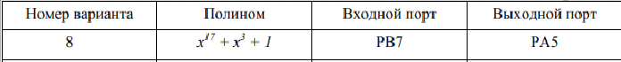
Рисунок 1 — Вриант задания
  - Был запущен Keil uVision5, был выбран пункт меню «Project - New uVision Project» (рис.2).
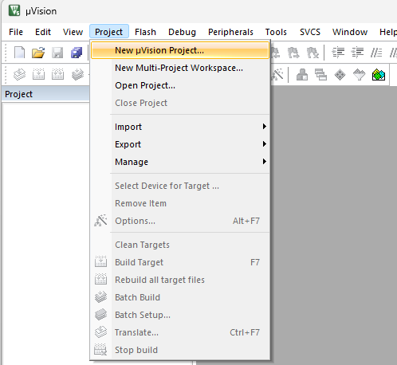
Рисунок 2 — Создание проекта
Была создана папка проекта, задано имя проекта. Была выбрана модель микроконтроллера для использования в проекте: STM32F103RB (рис.3).
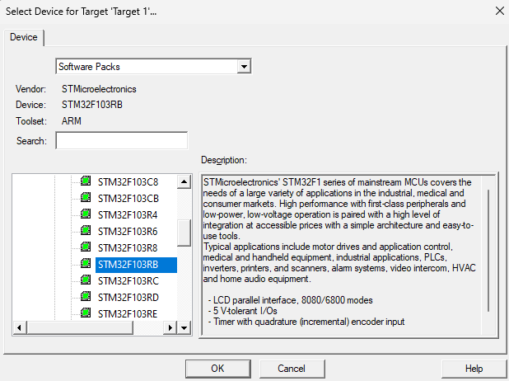
Рисунок 3 — Выбор модели микроконтроллера
Были выбраны программные компоненты: CMSIS/Core, Device/Startup, Device/StdPeriph Drivers/Framework, Device/StdPeriph Drivers/GPIO, Device/StdPeriph Drivers/RCC (рис.4).
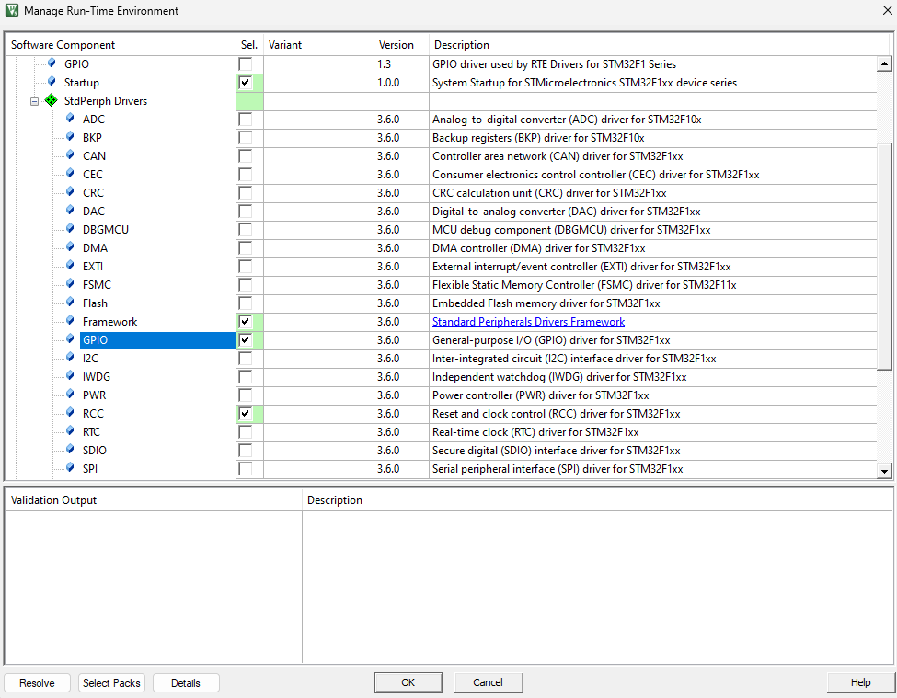
Рисунок 4 — выбор программных компонентов

  - ыав

- Вывод: было выполнено ознакомление со средой разработки Keil uVision: встроеннымисредствами разработки, отладки и симуляции; были освоены программные средства работы с портами ввода-вывода микроконтроллера STM32.

